
PROGRAMA DE FORMAÇÃO CONTÍNUA EM MATEMÁTICA

PARA PROFESSORES DO 1º E 2º CICLOS
Tarefa
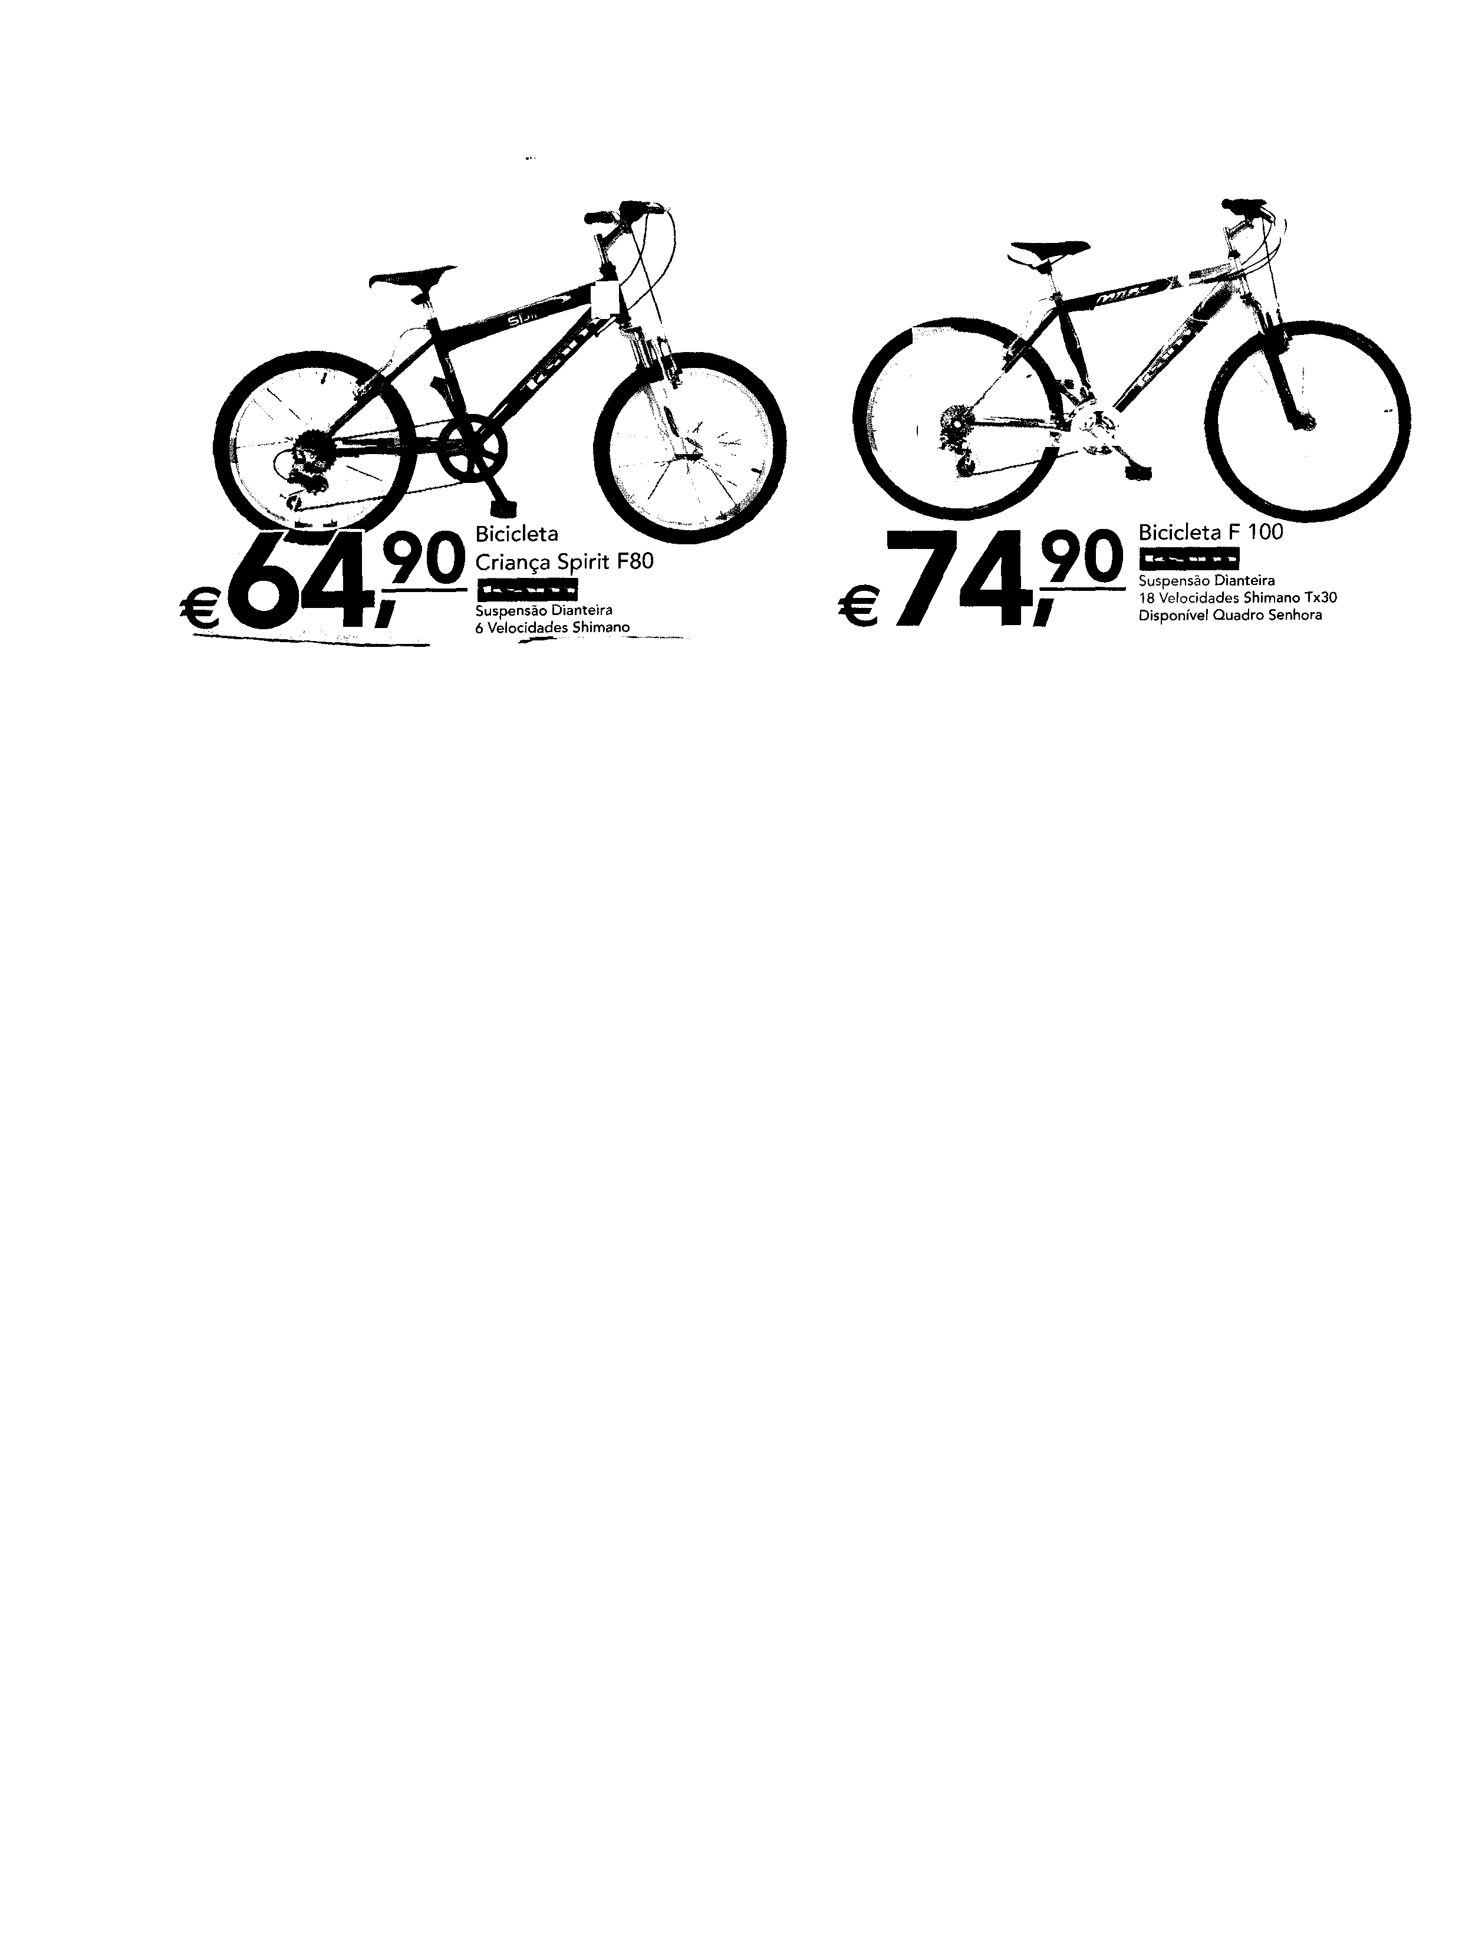
As bicicletas

1.
  - Que características têm em comum os preços que estão assinalados?

  - Porque será que a loja decidiu colocar estes preços?
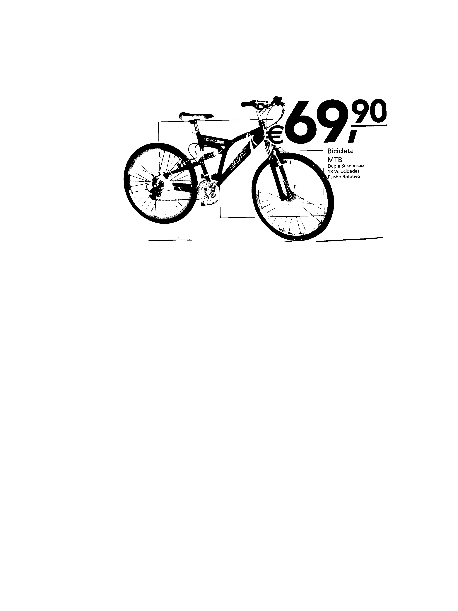
  - Ao olhar para estes preços, que outros preços (mais «certinhos») te fazem lembrar?

2.
  - Com notas de 5, 10, 20 e 50 euros (e podendo repetir as notas) encontra 4 formas diferentes de pagar a bicicleta.

  - Em qualquer dos casos, quanto recebes de troco?

3.Investiga em outros folhetos comerciais a forma de colocar os preços dos produtos. Dá a tua opinião sobre este assunto.





